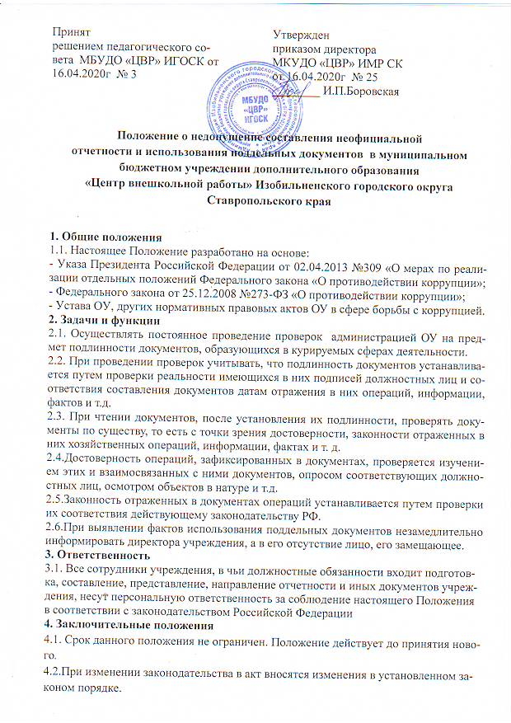

Принято решением совета МБУДО «ЦВР» ИГОСК  от 16.04.2020г № 3 |  | Утверждено приказом директора МБУДО «ЦВР» ИГОСК от 16.04.2020г № 25  ________ И.П.Боровская

Положение о недопущение составления неофициальной отчетности и использования поддельных документов в муниципальном бюджетном учреждении дополнительного образования «Центр внешкольной работы» Изобильненского городского округа Ставропольского края

1. Общие положения
1.1. Настоящее Положение разработано на основе:
- Указа Президента Российской Федерации от 02.04.2013 №309 «О мерах по реализации отдельных положений Федерального закона «О противодействии коррупции»;
- Федерального закона от 25.12.2008 №273-ФЗ «О противодействии коррупции»;
- Устава ОУ, других нормативных правовых актов ОУ в сфере борьбы с коррупцией.
2. Задачи и функции
2.1. Осуществлять постоянное проведение проверок администрацией ОУ на предмет подлинности документов, образующихся в курируемых сферах деятельности.
2.2. При проведении проверок учитывать, что подлинность документов устанавливается путем проверки реальности имеющихся в них подписей должностных лиц и соответствия составления документов датам отражения в них операций, информации, фактов и т.д.
2.3. При чтении документов, после установления их подлинности, проверять документы по существу, то есть с точки зрения достоверности, законности отраженных в них хозяйственных операций, информации, фактах и т. д.
2.4.Достоверность операций, зафиксированных в документах, проверяется изучением этих и взаимосвязанных с ними документов, опросом соответствующих должностных лиц, осмотром объектов в натуре и т.д.
2.5.Законность отраженных в документах операций устанавливается путем проверки их соответствия действующему законодательству РФ.
2.6.При выявлении фактов использования поддельных документов незамедлительно информировать директора учреждения, а в его отсутствие лицо, его замещающее.
3. Ответственность
3.1. Все сотрудники учреждения, в чьи должностные обязанности входит подготовка, составление, представление, направление отчетности и иных документов учреждения, несут персональную ответственность за соблюдение настоящего Положения в соответствии с законодательством Российской Федерации
4. Заключительные положения 4.1. Срок данного положения не ограничен. Положение действует до принятия нового. 4.2.При изменении законодательства в акт вносятся изменения в установленном законом порядке.

